МУ «Департамент образования Мэрии города Грозного»
(Департамент образования Мэрии г. Грозного)
Муниципальное бюджетное общеобразовательное учреждение
«Математическая школа №1 имени Х.И. Ибрагимова» г. Грозного
(МБОУ «МШ №1 им. Х.И. Ибрагимова» г. Грозного)

МУ «Соьлжа-Г1алин Мэрин дешаран департамент»
(Соьлжа-Г1алин Мэрин дешаран департамент)
Муниципальни бюджетни юкъарадешаран учреждени
Соьлжа-ГIалин «Х.И. Ибрагимовн цIарах йолу Математически школа №1»
(МБЮУ Соьлжа-ГIалин «Х.И. Ибрагимовн цIарах №1 йолу МШ»)

Отчет
о проделанной работе по профилактике детского дорожно-транспортного травматизма за 2019-2020 учебный год

Для формирования в детях ответственности за свою жизнь и осмотрительности на дорогах; научить их правилам дорожного движения, а также объяснить значение дорожных знаков проводится определенная работа.
С целью воспитания у учащихся гражданственности, высокой общей культуры, коллективизма, профессиональной ориентации, широкого привлечения их к организации пропаганды безопасного поведения на дорогах и улицах среди учащихся, родительской общественности и педагогов в школе сформирован отряд «Юные инспектора движения», в состав которого входят учащиеся 2-8 классов.

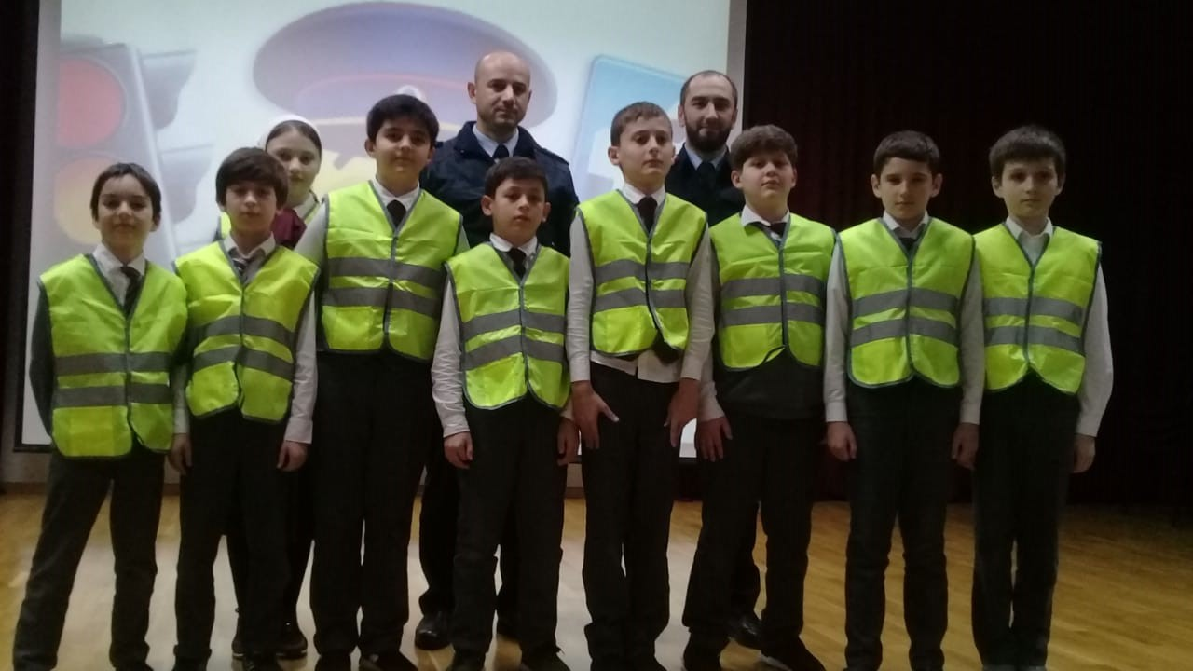
В течение года проводились тематические беседы и классные часы по безопасному поведению на дорогах в осенне-зимний период.
Культурное поведение на дороге –безопасное поведение.

Хочешь изменить общество, в котором ты живешь – начни с себя, но все это бессмысленно без личного вклада каждого из нас. Начни с себя. Веди себя на дороге так, чтобы тебе не было стыдно – это основной принцип общественной организации «Движение без опасности», представители которой провели ряд мероприятий по профилактике ДДТТ: семинар с классными руководителями и тьютерам, увлекательное путешествие в страну дорожных знаков с учащимися начальной школы, и среднего звена, где дети узнали много интересного о средствах безопасности, а именно автомобильное удерживающее устройство, ремни безопасности и о том, почему для пешехода очень важно быть "видимым" и иметь на одежде и рюкзаках светоотражающие элементы.

В актовом зале прошло мероприятие с приглашением сотрудников ГИБДД (Мадаев И.З. – капитан полиции, начальник отделения ПБДД УГИБДД МВД по ЧР и Бектомиров М.Д. – лейтенант полиции, инспектор по ОП отделения ПБДД УГИБДД МВД по ЧР).

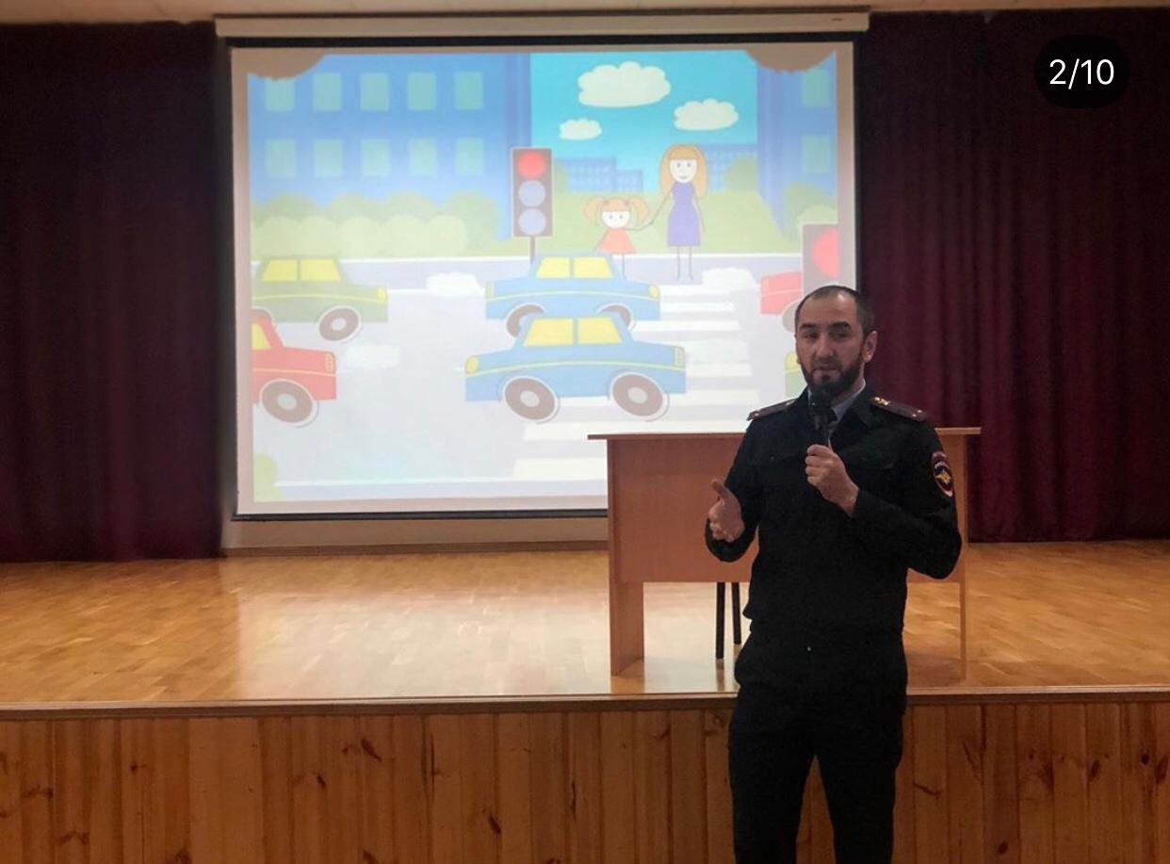

Мероприятие по ПДД было направлено на формирование в детях ответственности за свою жизнь и осмотрительности на дорогах. Дети активно продемонстрировали свое умение правильно вести себя на дороге, и закрепили основные знания правил дорожного движения.
Также с правилами дорожного движения знакомились самые младшие школьники – учащиеся 1 х классов (кл.рук. Несурова З.З., Читамирова З.Я., и Темирбулатова Х.Д.) которые удивили своими знаниями знаков дорожного движения.
Конкурс на лучший рисунок «Дорога. Транспорт. Пешеход»» прошел среди учащихся 4-6 классов. Победителями стали учащиеся 5 «Г» класса, представившие на конкурс две красочные стенгазеты. Второе место – 6 «а» класс и третье место – 4 «б» класс.
Согласно плану во всех классах проводились беседы, тематические классные часы «Внимание – дорога!»; «Дисциплина на улице – залог безопасности пешеходов» и т.д. по формированию понимания необходимости заботиться о своей безопасности и безопасности окружающих.
Во избежание несчастных случаев и профилактики детского дорожно-транспортного травматизма регулярно проводятся беседы, тренинги и анкетирования в классах. В начале учебного года в каждом классе проводятся родительские собрания с главным вопросом повестки дня «Безопасная дорога в школу и домой», на которых родители, классные руководители и воспитатели рассматривают и утверждают схемы безопасного движения учащихся по основным маршрутам. Разработан и после согласования с начальником ОГИБДД УМВД России по г. Грозный утвержден Паспорт дорожной безопасности школы.
До родительского комитета школы доведено о введении обязательного ношения учащимися верхней одежды (зимняя одежда, обувь, рюкзаки, сумки для сменной обуви и т.п.) с использованием светозащитных элементов.

В условиях самоизоляции учащиеся осваивали теоретические знания по правилам безопасного движения. Во всех классах дистанционно проведены тематические классные часы по профилактике детского дорожно-транспортного травматизма во время каникул.

